作 者 推 荐

作者简介：


维克托·马丁诺维奇（Viktor Martinovich）1977年出生于白俄罗斯奥什米亚。政治学家、艺术史博士及维尔纽斯大学（Vilnius University）教授。他是德国《时代周刊》（DIE ZEIT）的定期撰稿人。维克托的文学作品同时以白俄罗斯语与和俄语出版。2009年年底，《偏执狂》（Paranoia）在俄罗斯出版，立即被列入白俄罗斯禁售名单（非正式禁止）。2017年，他成为苏黎世文学馆的驻馆作家及PWG基金会成员。维克托·马丁诺维奇目前同家人定居于明斯克。

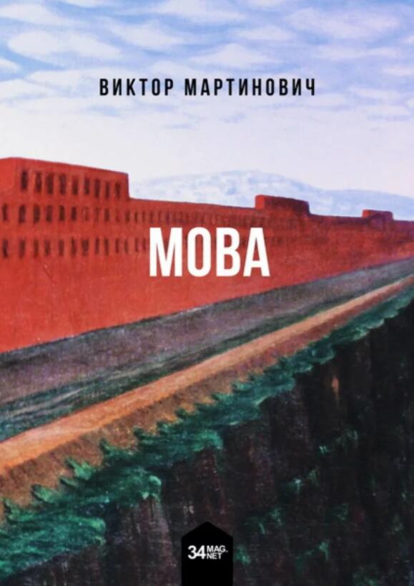
中文书名：《莫瓦》
英文书名：MOVA
作 者：Viktor Martinovich
出 版 社：Logvinau
代理公司：Wiedling Literary/ANA/Jackie Huang
页 数：238页
出版时间：2014年
代理地区：中国大陆、台湾
审读资料：电子稿
类 型：小说
版权已授：德国

内容简介：

2044年的明斯克是中俄联合体西北部的一个省级镇。家庭和爱情被认为是一种过时的概念，精神需求通过消费和广告来实现。尽管处罚严厉，一种特殊药物几经辗转进入该地：莫瓦（mova）。莫瓦的说明书无论谁看了都看不明白，但却能体验到一种极其愉悦的快感。中国的黑社会组织、白俄罗斯地下武装分子和国家禁毒办公室陷入了一场毒品战。难道它还有其他的作用？

媒体评价：

“有趣的《莫瓦》。悲伤的《莫瓦》。充满惊喜的《莫瓦》。离奇、惊悚、可怕——令人沉迷。它是以书的形式呈现的强力毒品，只能强烈地推荐。”
----德国广播电台（Deutschlandradio Kultur）

“《莫瓦》（MOVA）利用流行文学技巧揭示了专制制度和无意义的消费社会的权利结构。融合了荒谬的事件和意想不到的曲折。”
---- literaturkritik.de

“……杰作……作者有力的语言和丰富的创意构建了一种迷人的氛围。他营造了一次引人入胜的文学之旅。”
----WDR 3
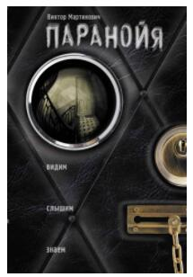

中文书名：《偏执狂》
英文书名：PARANOIA
作 者：Viktor Martinovich
出 版 社：AST
代理公司：Wiedling Literary/ANA/Jackie Huang
页 数：382页
出版时间：2009年
代理地区：中国大陆、台湾
审读资料：电子稿
类 型：小说
版权已授：比利时、芬兰、德国、英国、美国。

内容简介：

本书可归为作者称之为“现实主义反乌托邦”小说的新的类型小说。作者认为我们这个世纪的特殊性在于反乌托邦小说可以依托于完全真实的材料。作者在本书中这样敦促道：“我们无需再写一部《1984》，只要看一看周围就够了。”

东欧的极权政体。年轻的作家阿纳托里（Anatoli）过着一种相对低调的生活——直到他遇到神秘的伊丽莎瓦特（Yelisaveta），并开始了一段激烈的感情经历。慢慢地，阿纳托里越来越觉得伊丽莎瓦特过着一种双重生活：显然，她和情报部门的负责人也有关系。伊丽莎瓦特怀孕了，三角关系随之爆出。她突然间消失得无影无踪，阿纳托里被带到全能情报部门的会议中。经过多轮审讯，现实与情报工作之间的界限变得模糊不清。阿纳托里不得不接受监视，他的每次呼吸都要被记录，每个微笑都要登记，四周的墙壁只能用来窃听，街上再也没有什么所谓的偶遇。偏执狂接管了一切。

谢谢您的阅读！
请将反馈信息发至：黄家坤（Jackie Huang）
安德鲁·纳伯格联合国际有限公司北京代表处
北京市海淀区中关村大街甲59号中国人民大学文化大厦1705室
邮编：100872
电话：010-82504406
传真：010-82504200
Email：Jhuang@nurnberg.com.cn
网址：http://www.nurnberg.com.cn
微博：http://weibo.com/nurnberg
豆瓣小站：http://site.douban.com/110577/


